PENGGUNAAN MODEL PEMBELAJARAN KOOPERATIF TIPE STAD UNTUK MENINGKATKAN MOTIVASI BELAJAR SISWA PADA PEMBELAJARAN IPA
No. 73/FKIP/PGSD/2012
( Penelitian Tindakan Kelas Di Kelas V SDN Cihaurgeulis 2 Bandung Materi Alat Peredaran Darah Manusia )

Skripsi

Diajukan untuk Memenuhi Sebagai Syarat Memperoleh Gelar Sarjana Pendidikan

Oleh
OOM OMARIA DEWI
085060098

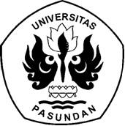

PROGRAM STUDI PENDIDIKAN GURU SEKOLAH DASAR
FAKULTAS KEGURUAN DAN ILMU PENDIDIKAN
UNIVERSITAS PASUNDAN
BANDUNG
2012

